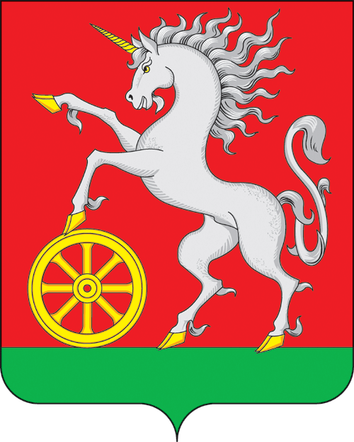

АДМИНИСТРАЦИЯ ГОРОДА БОГОТОЛА
Красноярского края

ПОСТАНОВЛЕНИЕ

« 16 » ___02___2023 г. г. Боготол № 0137-п

О начале приема предложений от населения о предлагаемых мероприятиях на общественной территории, отобранной для участия во Всероссийском конкурсе по отбору лучших проектов создания комфортной городской среды в городе Боготоле

В целях участия заинтересованных лиц в процессе принятия решений и реализации лучших проектов благоустройства общественных территорий, в соответствии с требованиями Федерального закона от 06.10.2003 № 131-ФЗ «Об общих принципах организации местного самоуправления в Российской Федерации», постановлением Правительства Российской Федерации от 10.02.2017 № 169 «Об утверждении правил предоставления и распределения субсидий из федерального бюджета бюджетам субъектов Российской Федерации на поддержку государственных программ субъектов Российской Федерации и муниципальных программ формирования современной городской среды», постановлением Правительства Российской Федерации от 30.12.2017 № 1710 «Об утверждении государственной программы Российской Федерации «Обеспечение доступным и комфортным жильем и коммунальными услугами граждан Российской Федерации», постановлением Правительства Российской Федерации от 07.03.2018 № 237 «Об утверждении Правил предоставления средств государственной поддержки из федерального бюджета бюджетам субъектов Российской Федерации для поощрения муниципальных образований - победителей Всероссийского конкурса лучших проектов создания комфортной городской среды», принимая во внимание решение общественной комиссии по развитию городской среды в рамках регионального проекта «Формирование комфортной городской среды» на 2018-2024 годы от 22.12.2022 № 13, руководствуясь п. 10 ст. 41, ст. 71, ст. 72 Устава городского округа город Боготол Красноярского края, ПОСТАНОВЛЯЮ:
1. Утвердить Порядок приема предложений от населения о предлагаемых мероприятиях на общественной территории - Комплексное общественное пространство в границах: от Привокзальной площади (ул. Кирова, 1А) до границ земельного участка сквера «Советский» (ул. Кирова, 27/1), от ул. Кирова, 2 до ул. Кирова, 16, до пересечения с пер. Спортивный, включающее Привокзальную площадь, Площадь Победы и Площадь XXI века, для участия во Всероссийском конкурсе лучших проектов создания комфортной городской среды, согласно приложению № 1 к настоящему постановлению.
2. Начать прием предложений от населения о предлагаемых мероприятиях на общественной территории - Комплексное общественное пространство в границах: от Привокзальной площади (ул. Кирова, 1А) до границ земельного участка сквера «Советский» (ул. Кирова, 27/1), от ул. Кирова, 2 до ул. Кирова, 16, до пересечения с пер. Спортивный, включающее Привокзальную площадь, Площадь Победы и Площадь XXI века (далее - предложения) для участия во Всероссийском конкурсе по отбору лучших проектов создания комфортной городской среды с 21.02.2023 по 09.03.2023.
3. Утвердить перечень предлагаемых мероприятий на общественной территории согласно приложению № 2 к настоящему постановлению.
4. Утвердить форму бюллетеня о приеме предложений от населения о предлагаемых мероприятиях на общественной территории согласно приложению № 3 к настоящему постановлению.
5. Определить пункты сбора предложений согласно приложению № 4 к настоящему постановлению.
6. Возложить функции по подведению итогов приема предложений на общественную комиссию города Боготол по развитию городской среды, утвержденную постановлением администрации города Боготола от 26.10.2021 № 1435-п «Об утверждении порядка формирования общественной комиссии города Боготола по развитию городской среды» (далее - общественная комиссия).
7. Разместить настоящее постановление на официальном сайте администрации города Боготола www.bogotolcity.ru в сети Интернет и опубликовать в официальном печатном издании газете «Земля боготольская».
8. Контроль за исполнением настоящего постановления возложить на заместителя Главы города Боготола по общественно-политической работе.
9. Постановление вступает в силу в день, следующий за днем его официального опубликования.

Глава города Боготола Е.М. Деменкова

Мовшенкова Юлия Валерьевна
6-34-49
Касатова Надежда Владимировна
6-34-02
Машкин Александр Анатольевич
2-14-62
6 экз.
Приложение № 1
к постановлению администрации
города Боготол
от « 16 » 02 2023 г. № 0137-п

ПОРЯДОК
приема предложений от населения о предлагаемых мероприятиях на общественной территории, отобранной для участия во Всероссийском конкурсе лучших проектов создания комфортной городской среды

1. Настоящий Порядок разработан в целях определения предлагаемых мероприятий на общественной территории: Комплексное общественное пространство в границах: от Привокзальной площади (ул. Кирова, 1А) до границ земельного участка сквера «Советский» (ул. Кирова, 27/1), от ул. Кирова, 2 до ул. Кирова, 16, до пересечения с пер. Спортивный, включающее Привокзальную площадь, Площадь Победы и Площадь XXI века, для участия во Всероссийском конкурсе лучших проектов создания комфортной городской среды (далее - комплекс мероприятий, Порядок).
2. Предложения о комплексе мероприятий вправе подавать жители МО г. Боготола достигшие возраста 14 лет.
3. Предложения о комплексе мероприятий (далее - предложения) принимаются:
- в письменной форме в пунктах сбора предложений, определенных в приложении № 4 к настоящему постановлению;
- в электронной форме путем направления своих предложений на официальном сайте муниципального образования город Боготол Красноярского края в информационно-телекоммуникационной сети Интернет: http://bogotolcity.ru/;
- в электронной форме путем проведения анкетирования на портале www.anketolog.ru
4. Предложения принимаются в свободном изложении и в сроки, установленные настоящим постановлением.
5. Общественная комиссия в срок не позднее 10 марта 2023 года на очном заседании подводит итоги приема предложений и определяет комплекс мероприятий на общественной территории - Комплексное общественное пространство в границах: от Привокзальной площади (ул. Кирова, 1А) до границ земельного участка сквера «Советский» (ул. Кирова, 27/1), от ул. Кирова, 2 до ул. Кирова, 16, до пересечения с пер. Спортивный, включающее Привокзальную площадь, Площадь Победы и Площадь XXI века, для участия во Всероссийском конкурсе лучших проектов создания комфортной городской среды.
6. Решение общественной комиссии оформляется протоколом заседания общественной комиссии в двух экземплярах. Один экземпляр вышеуказанного протокола направляется в орган местного самоуправления.
7. Протокол заседания общественной комиссии подлежит опубликованию в течение 2 рабочих дней в средствах массовой информации и на официальном сайте муниципального образования в информационно-телекоммуникационной сети «Интернет».

Приложение № 2
к постановлению администрации
города Боготол
от « 16 » 02 2023 г. № 0137-п

ПЕРЕЧЕНЬ
предлагаемых мероприятий на общественной территории - Комплексное общественное пространство в границах: от Привокзальной площади (ул. Кирова, 1А) до границ земельного участка сквера «Советский» (ул. Кирова, 27/1), от ул. Кирова, 2 до ул. Кирова, 16, до пересечения с пер. Спортивный, включающее Привокзальную площадь, Площадь Победы и Площадь XXI века, муниципального образования город Боготол, предлагаемых для участия во Всероссийском конкурсе лучших проектов создания комфортной городской среды

- Инфраструктурное направление;
- Освещение;
- Озеленение;
- Безопасность;
- Малые архитектурные формы;
- Инженерные системы;
- Услуги.

Приложение № 3
к постановлению администрации
города Боготол
от « 16 » 02 2023 г. № 0137-п

ФОРМА БЮЛЛЮТЕНЯ
предложения жителей по выбору общественной территории
для участия во Всероссийском конкурсе по отбору лучших проектов создания комфортной городской среды в городе Боготол

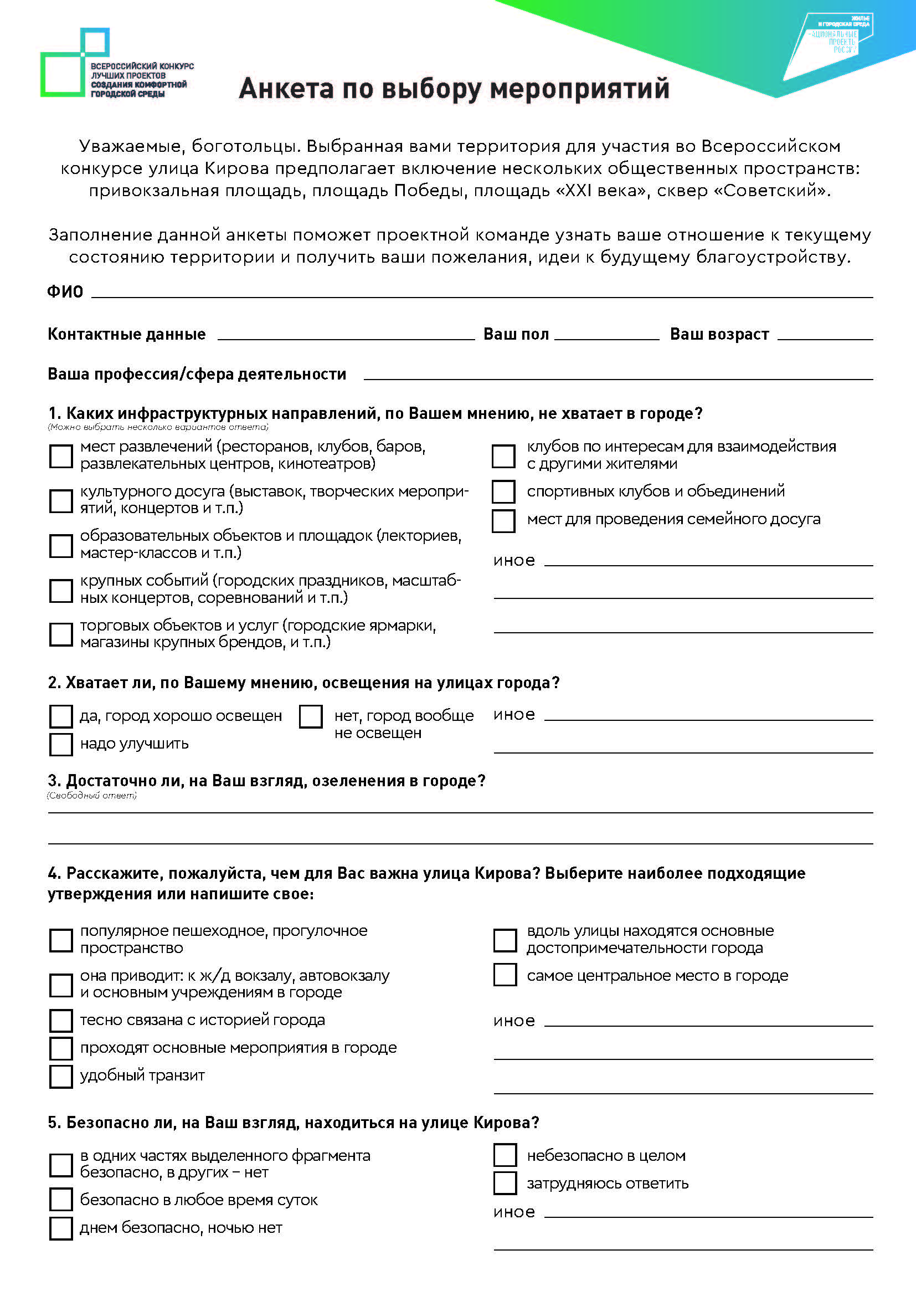 | 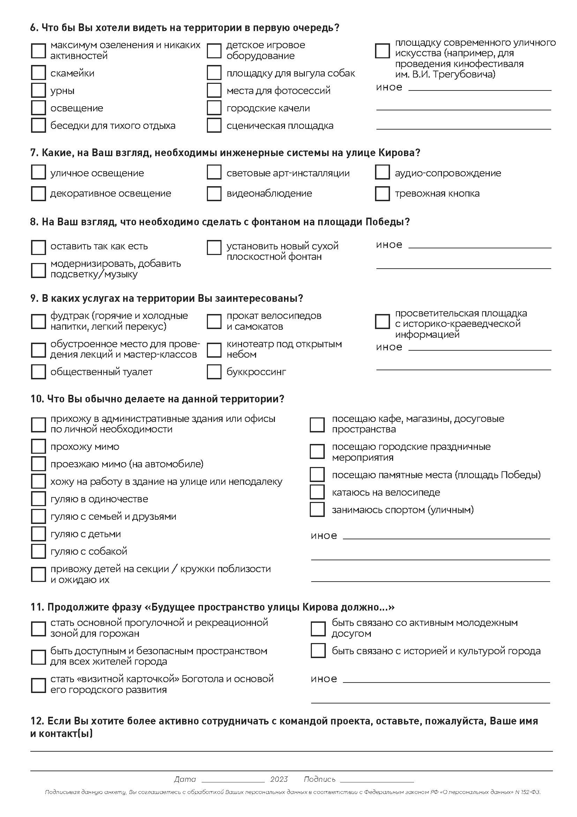

Приложение № 4
к постановлению администрации
города Боготол
от « 16 » 02 2023 г. № 0137-п

ПЕРЕЧЕНЬ
пунктов сбора предложений жителей по выбору общественной территории
для реализации проекта создания комфортной городской среды муниципального образования город Боготол

№ п/п | Наименование объекта по приему предложений | Ответственные лица | Адрес расположения объекта по приему предложений | Период приёма предложений
1. | МБУК «Боготольский  городской Дворец культуры им. В.И. Трегубовича» | Санникова Оксана Вячеславовна - директор | г. Боготол,  ул. 40 лет Октября,  д. 12 | Режим работы  с 9-00 до 18-00  без выходных
2. | МБУ «Молодежный центр» города Боготола | Роговая Екатерина Александровна - директор | г. Боготол,  ул. Кирова, д. 78 | Режим работы  с 9-00 до 18-00  без выходных
3. | Администрация города Боготола  (1 этаж) | Забродоцкая Екатерина Викторовна - вахтер | г. Боготол,  ул. Шикунова, д. 1 | Режим работы  с 8-00 до 17-00  выходные:  - суббота  - воскресенье
4. | МКУ Служба «Заказчика» ЖКУ и МЗ города Боготола | Терёхина Елена Викторовна - специалист | г. Боготол,  ул. Кирова, д. 16 | Режим работы  с 8-00 до 17-00  выходные:  - суббота  - воскресенье
5. | Центральная библиотека им. А. Ероховца  г. Боготола | Медведева Вера Николаевна - заведующая | г. Боготол,  ул. Интернациональная, 16 | Режим работы:  с 9-00 до 18-00  выходной:  - понедельник

